**BASKET – Conseils de coach : la discipline**

**Durée : 1 min 29 s**

**Fiche apprenant | Niveau intermédiaire**

**Public ciblé : 13 à 15 ans**

**Objectif principal : interagir et communiquer en français**

**La vidéo est disponible sur** [**tv5unis.ca/francolab**](https://www.tv5unis.ca/francolab/basket?video=1)

**ACTIVITÉ  1**

**Pour commencer**

**Vocabulaire**

1. **Avant de visionner la vidéo, trouve le mot mystère.**

Trouve les mots à l’aide des devinettes, puis place-les dans la grille pour découvrir le mot mystère (en bleu). Les mots se trouvent sur la fiche de lexique.

|  |  |  |  |  |  |  |  |  |  |  |  |  |  |  |  |  |
| --- | --- | --- | --- | --- | --- | --- | --- | --- | --- | --- | --- | --- | --- | --- | --- | --- |
| 1 |  |  |  |  |  |  |  |  |  |  |  |  |  |  |  |  |
| 2 |  |  |  |  |  |  |  |  |  |  |  |  |  |  |  |  |
| 3 |  |  |  |  |  |  |  |  |  |  |  |  |  |  |  |  |
| 4 |  |  |  |  |  |  |  |  |  |  |  |  |  |  |  |  |
| 5 |  |  |  |  |  |  |  |  |  |  |  |  |  |  |  |  |

Les devinettes

1. À l’école, je suis des __________________ enseignés par mes enseignants.
2. Quand je fais mes devoirs chaque soir, je montre que j’ai de la __________________.
3. Dans une journée, j’ai quatre __________________ de cours d’une heure.
4. Parfois, je joue dans un __________________ pendant les fins de semaine contre deux ou trois équipes.
5. Quand notre équipe joue contre une autre équipe, nous jouons un __________________.
6. **Complète cette phrase avec le mot mystère :**

Cette vidéo explique que nous avons des responsabilités quand on fait partie d’une équipe de __________________.

**ACTIVITÉ  2**

**Avant l’écoute, après l’écoute**

**Discussion, compréhension orale**



**Discussion : quels sont les sports que tu pratiques? Où est-ce que tu pratiques ces sports?**

Discute avec un ou une partenaire, puis partage tes réponses dans un remue-méninges en grand groupe.

**Regarde la vidéo une première fois. Lis les phrases du tableau, puis regarde l’extrait une deuxième fois, au besoin, avant de dire si ces affirmations sont vraies ou fausses.**

**Justifie tes réponses lorsque les affirmations sont fausses en écrivant le(s) mot(s) qui en change(nt) le sens.**

|  |  |  |  |  |
| --- | --- | --- | --- | --- |
|  | Énoncés | Vrai | Faux | Justification |
| 1 | Quand il était jeune, le *coach* n’a pas pu participer à un tournoi de volleyball. |  |  |  |
| 2 | Il n’a pas pu participer au tournoi parce qu’il était toujours en retard à ses entraînements. |  |  |  |
| 3 | Si tu veux jouer pendant les matchs, il faut venir aux entraînements. |  |  |  |
| 4 | Le *coach* conseille d’arriver en retard à l’école. |  |  |  |
| 5 | Le *coach* explique que la discipline est utile dans les sports, mais pas à l’école. |  |  |  |
| 6 | Le *coach* recommande de ne pas utiliser ton téléphone quand tu fais tes devoirs. |  |  |  |
| 7 | L’entraînement de basket du *coach* dure trois heures. |  |  |  |

**ACTIVITÉ  3**

**Discussion, compréhension orale**



**Discussion : quelles sont tes responsabilités en tant que membre d’une équipe sportive? Que dois-tu faire pour être un bon ou une bonne membre de l’équipe?**

Discute avec un ou une partenaire, puis partage tes réponses dans un remue-méninges en grand groupe.

**Qu’est-ce que le *coach* conseille de faire pour avoir de la discipline? Utilise les images pour t’aider. Écris des phrases qui commencent par : *Il faut…***

|  |  |  |
| --- | --- | --- |
|  |  |  |

|  |  |
| --- | --- |
|  |  |

|  |  |
| --- | --- |
|  |  |

|  |  |
| --- | --- |
|  |  |

|  |  |
| --- | --- |
|  |  |

|  |  |
| --- | --- |
|  |  |

**ACTIVITÉ  4**

**Production écrite**

**Qu’est-ce qu’il faut faire pour être discipliné et être un bon membre d’équipe? Choisis un sport ou un club à l’école. Crée une affiche pour expliquer ce qu’il faut faire et ce qu’il ne faut pas faire. Fais des phrases complètes en utilisant la structure « Il faut…» et « Il ne faut pas…».**

Ce qu’il faut faire pour être un bon membre d’équipe :

|  |
| --- |
|  |

Ce qu’il ne faut pas faire pour être un bon membre d’équipe :

|  |
| --- |
|  |

**ACTIVITÉ  5**

**Production orale, compréhension écrite**

**Fais un jeu de rôle avec un ou une partenaire. Choisis une des fiches de discussion pour t’inscrire à une activité de ton choix. Une personne joue le rôle de la personne responsable de l’activité et l’autre personne joue la personne qui veut faire l’activité.**

La personne responsable de l’activité doit poser ces questions :

* Quelle activité veux-tu faire?
* Quand dois-tu faire l’activité?
* Combien de fois par semaine dois-tu faire cette activité?
* Où se passe l’activité?
* Comment vas-tu t’assurer d’arriver à l’heure à l’activité?
* Que faut-il faire pour être un bon ou une bonne membre de l’équipe? Quelles sont tes responsabilités?

|  |  |  |
| --- | --- | --- |
| **CENTRE DE LOISIRS**  *Une personne joue l’agent(e) à la réception*  Les sports que nous offrons :  **Jouer au basket**  Entraînement sur le terrain : lundi et mercredi de 17 h à 18 h  Match sur le terrain : dimanche (horaire à déterminer)  **Jouer au volleyball**  Entraînement sur le terrain : mardi et jeudi de 19 h à 20 h  Matchs sur le terrain : vendredi soir  **Danse hip-hop**  Entraînement dans le gymnase : samedi de 10 h à 11 h  Compétitions dans des théâtres locaux : deux fois par année au printemps |  | **ACTIVITÉS À L’ÉCOLE**  *Une personne joue l’enseignant(e) responsable*  Les activités que nous offrons :  **Club de lecture**  Rencontres à la bibliothèque : lundi et jeudi de 15 h à 16 h  Lecture à la maison pendant la semaine  **L’orchestre de l’école**  Répétitions dans la salle de musique : mardi et mercredi de 15 h 30 à 17 h  Concerts dans le théâtre de l’école : un concert en décembre et un concert en mai  ***Leadership***  Rencontres dans la salle 102B : pendant l’heure du déjeuner les mardis et jeudis  Évènements scolaires : cinq fois dans l’année (tous les deux mois)  **Club d'alliance gai-hétéro**  Rencontres dans la cafétéria : lundi et mercredi de 15 h à 15 h 45  Parade dans la communauté : juin  Activités de sensibilisation : au déjeuner en octobre et en mai |

**ACTIVITÉ  6**

**Production écrite, compréhension écrite**

**Ton amie t’a envoyé un courriel, car elle veut faire partie de ton équipe. Réponds à ses questions pour lui expliquer ce qu’elle doit faire pour réussir et devenir une bonne membre de l’équipe/du club. Tu choisis l’activité. N’oublie pas de suivre le format d’un courriel. Utilise l’exemple suivant pour t’aider.**

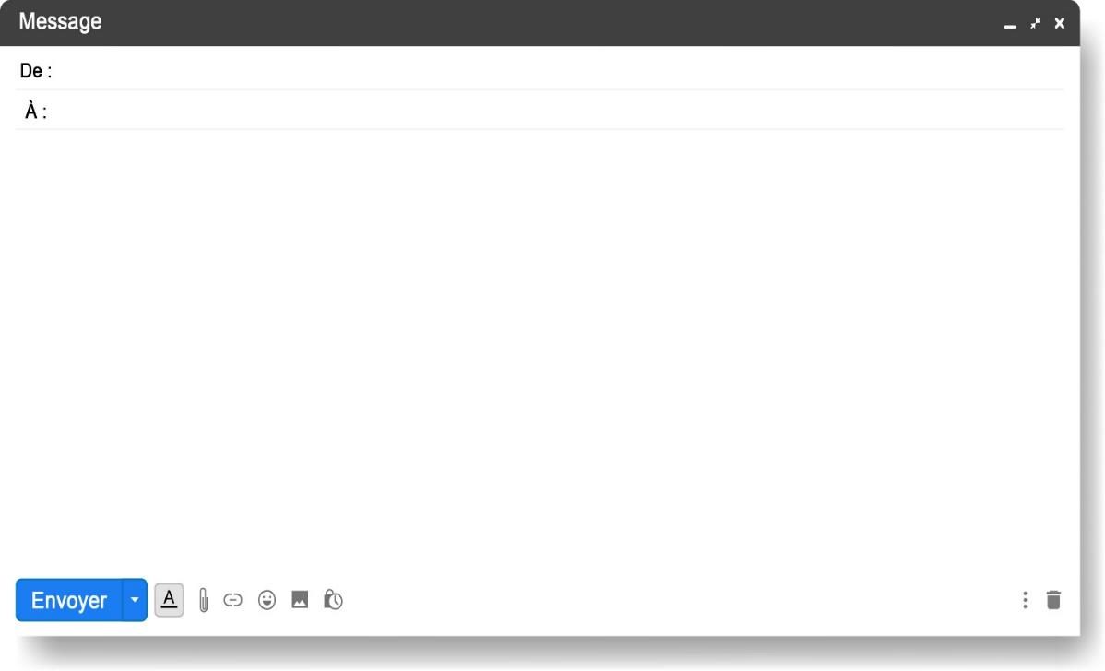

monami@---.ca

shauna@---.ca

Allô [ton nom],

Comment ça va? J’espère que tu vas bien, ça fait longtemps qu’on ne s’est pas vu. J’aimerais faire une nouvelle activité. Je sais que tu fais partie de [l’activité de ton choix]. Peux-tu m’expliquer quand et où tu fais cette activité? Aussi, je veux savoir ce que je dois faire pour devenir un bon membre de l’équipe/du club. Je veux réussir! Peux-tu m’aider? J’ai hâte de passer plus de temps avec toi cette année.

Oh là là! Je viens de remarquer qu’il est déjà tard! Je dois aller au lit pour me lever tôt demain pour l’école.

Ton amie,

Shauna